ΑΦΟΡΑ ΤΑ ΜΕΛΗ ΠΟΥ ΕΧΟΥΝ ΔΙΚΑΙΩΜΑ ΨΗΦΟΥ
Με την έναρξη της ψηφοφορίας θα σας αποσταλούν δύο (2) ηλεκτρ. μηνύματα για τη συμμετοχή σας στην ψηφοφορία, από τη διεύθυνση «Zeus Elections elections@zeus.grnet.gr» . Ένα για το ΔΣ κι ένα για την εξελεγκτική επιτροπή. Θα είναι περίπου της μορφής:
-----------------------------------------------------------------------------------------------------------------------------
«Νόμιμος παραλήπτης xxxx
Αξιότιμε κύριε ή κυρία,
Προσκαλείστε να συμμετάσχετε στην ψηφοφορία:
etep
ΔΣ

με ημ/νία έναρξης Απρίλ. 7, 2014, 1 μμ., και λήξης Απρίλ. 7, 2014, 2 μμ.
Ο αριθμός καταχώρησής σας είναι: 1.
Για να υποβάλετε ψήφο, ακολουθήστε τον παρακάτω σύνδεσμο
https://zeus.grnet.gr/zeus/elections/6aa48be3-6db6-48f7-ad7c-a13f201c73b8/polls/4fb1da44-dfcb-4032-8bbb-2eb458799af1/l/58d2ec20-2ed6-4336-ad26-3d1d455e234d/nfHJD8LKDJ5E

Πληροφορίες:
* Μπορείτε να υποβάλετε ψήφο πολλές φορές. Μόνο η τελευταία ψήφος σας θα καταμετρηθεί.
* Για πληροφορίες επικοινωνήστε με την εφορευτική επιτροπή τηλεφωνικώς,
2251036xxx

ή μέσω email,
xxx@aegean.gr

Η ψηφοφορία λαμβάνει χώρα στον φυλλομετρητή του υπολογιστή σας, όπου οι επιλογές σας καταγράφονται και κρυπτογραφούνται πριν την υποβολή της ψήφου.
Προτείνουμε τους παρακάτω φυλλομετρητές:
- Mozilla Firefox (έκδοση 10 ή νεότερη)
- Google Chrome (έκδοση 8.0 ή νεότερη)

Προσοχή:
Το παρόν μήνυμα είναι αυστηρά προσωπικό και εμπιστευτικό.
Μην το προωθείτε ή το δείχνετε σε άλλους. Μην απαντάτε στον παρόν.
Μπορείτε να επικοινωνήσετε στο xxx@aegean.gr.
Εάν δεν είστε ο νόμιμος παραλήπτης, παρακαλούμε διαγράψτε το μήνυμα αυτό και επικοινωνήστε με το helpdesk@zeus.grnet.gr
Προσοχή:
Ελέγξτε ΚΑΙ το φάκελλο «Ανεπιθύμητα» ή «Junk E-mail” σε περίπτωση που δεν λάβατε ΄κάποιο mail.

- Πατώντας στο σύνδεσμο θα μεταβείτε στη σελίδα της ψηφοφορίας
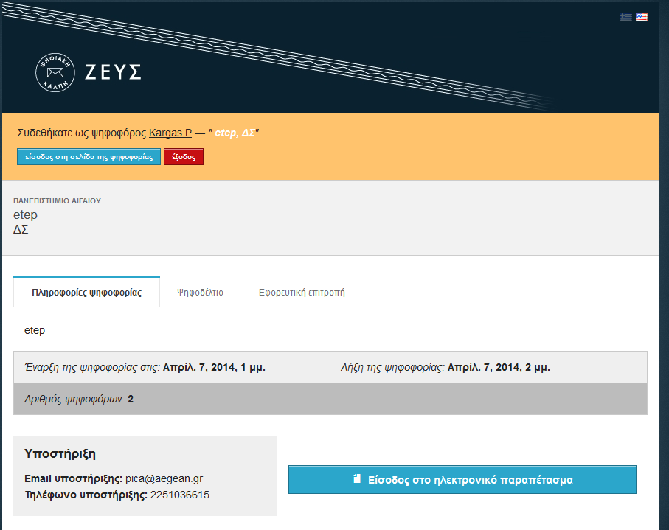

Επιλέγουμε την ελληνική γλώσσα (από τη σημαιούλα στην πάνω δεξιά γωνία) και μετά πατάμε το πλήκτρο «Είσοδος στο ηλεκτρονικό παραπέτασμα»

- Στην επόμενη σελίδα πατάμε εκκίνηση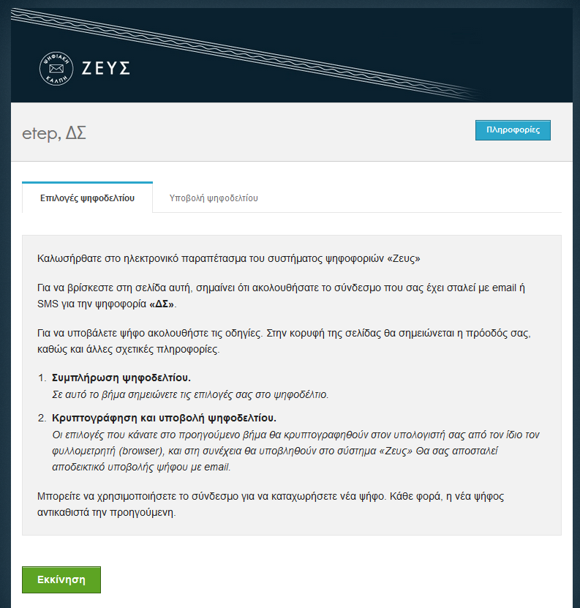

- Ψηφίζουμε (επιλέγοντας 1-3 υποψήφιους) και πατάμε «Συνέχεια»
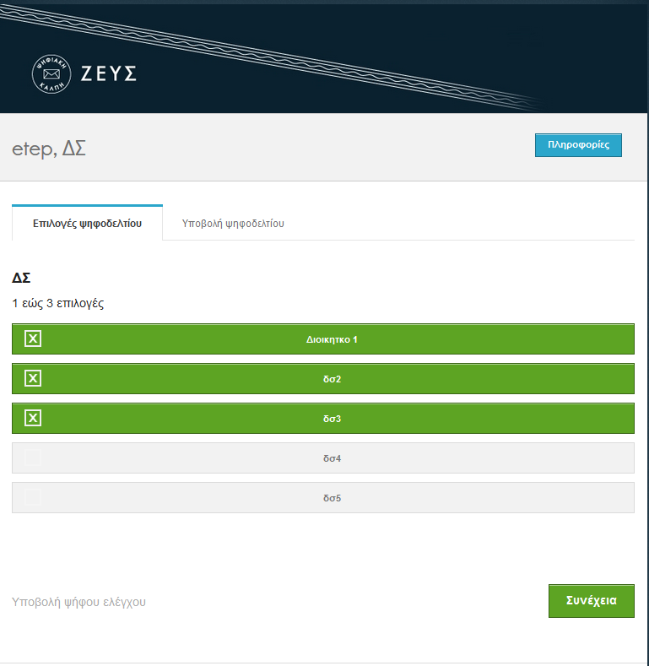

- Τσεκάρουμε το «Επιβεβαιώνω …….» και πατάμε «Υποβολή ψήφου». Για διόρθωση της ψήφου πατάμε «Πίσω στις επιλογές ψηφοδελτίου»
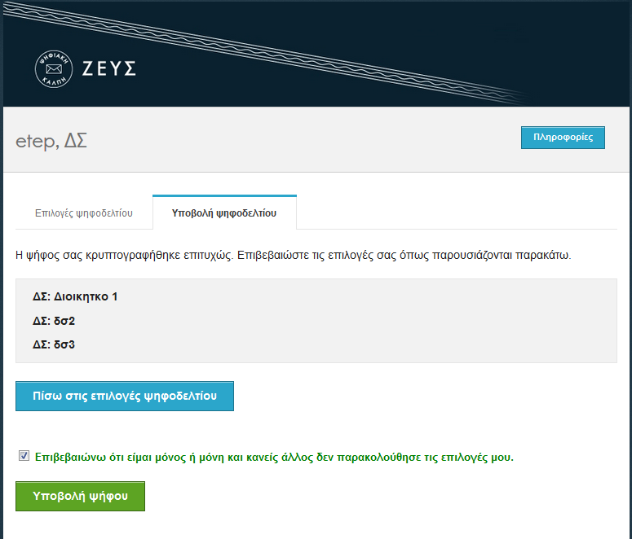

- Οθόνη επιτυχημένης υποβολής ψήφου.
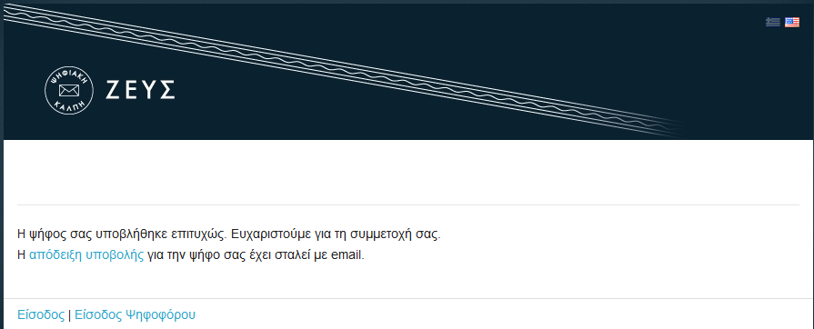

- Παράλληλα θα σας αποσταλεί απόδειξη καταχώρησης της ψήφου:
«Η ψήφος σας καταχωρήθηκε επιτυχώς για την ψηφοφορία»

- Η διαδικασία θα επαναληφθεί για την εκλογή της εξελεγκτικής επιτροπής.

